Бұйрығына 7-қосымша
Нысан
«Зубовск орта мектебі» КММ
(білім беру ұйымының атауы)
Менің сыныбым__________________
Сабақтың тақырыбы)
Бөлім: | Менің мектебім
Педагогтің аты-жөні | Кубешова Шырай Елтайқызы
Күні: | 27.10.2021 жыл
Сынып: 1 | Қатысушыларсаны: | Қатыспағандарсаны:
Сабақтың тақырыбы | «Менің сыныбым»
Оқу бағдарламасына сәйкес оқыту мақсаттары | 1.1.1.1.Сөзді зейін қойып тыңдау, түсіну және оған сәйкес дұрыс әрекет ету (қимыл, ым мен ишараны қолдану, іс-әрекет жасау)  1.2.3.1. Сұхбаттасын түсіну және түрлі тәсілмен әрекет жасау, этика нормаларын сақтап жауап беру.  1.4.1.1. Суретте берілген заттардың сынын білдіретін сөздерді жазу немесе постерлер жасау.
Сабақтың мақсаты | Барлық оқушылар:  Сыныбының қандай екенін айта алады, сыныптағы заттарды атай алады және олардың түсін айта алады.  Оқушылардың басым бөлігі:  Түстерді сыныптағы зат атауларымен байланыстыра қолдана алады, сыныпты сипаттай алады.  Кейбір оқушылар:  Сыныптағы басқа да заттарды атай алады, оларды өмірлік жағдаятта еркін қолдана алады.
Сабақтың барысы
Сабақтың кезеңі/ уақыт | Педагогтің әрекеті | Оқушының әрекеті | Бағалау | Ресурстар
Сабақ басы  5 минут  Психологиялық ахуал  «Көңілді сұрақ»  «Веселые вопросы» | Әуен тоқтаған кезде қалпақ кімнің басында қалып қойса, мұғалім сол оқушыларға сұрақтар қояды.  Үлгі сұрақтар: 1. ......,Сенің атың кім? 2. ....., сен неше жастасын? 3. .....,как переводится слова школа ? 4. ....., мектеп қандай үлкен немесе кішкентай | Музыка әуенімен оқушылар қалпақты шеңбер бойында бір-бірінің басына кигізеді. | «Әріптестер» әдісі | қалпақ
Қызығушылықты ояту  3 мин | "Сынып туралы не білесің?" суреттерді көрсету | Суреттерді көру |  | Суреттер
Сабақтың тақырыбын, мақсатын анықтау  3 мин | -Қалай ойлайсыңдар, сабақтың тақырыбы қандай? -Балалар, сабақта не істейміз? -Не үйренеміз? | Оқушылар сабақтың мақсатын анықтайды
 | 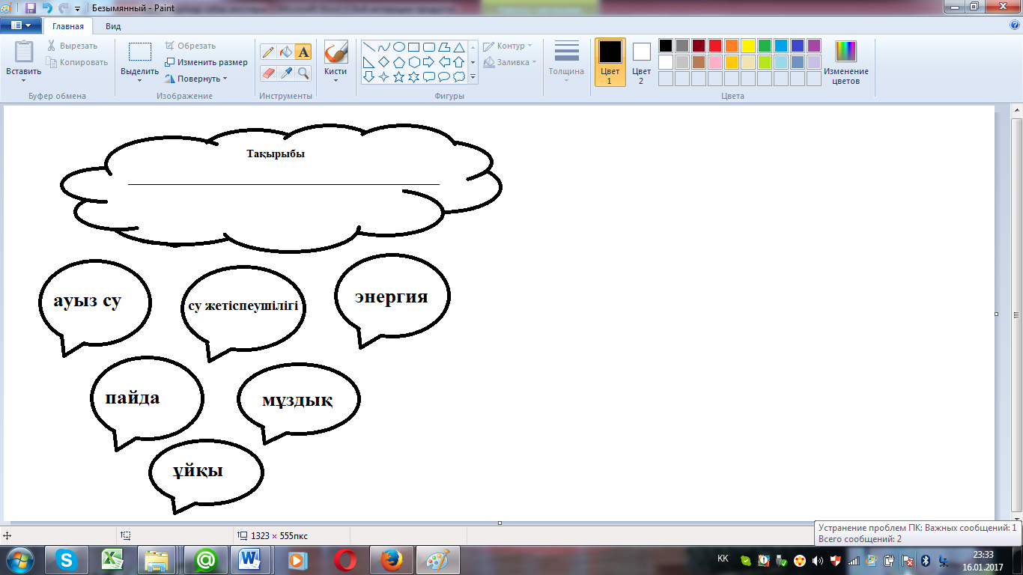
дескриптор | -Мәтіндегімаңыздытірексөздержазылғантамшылардыанықтап, түрлі–түстіқарындашпенбояйды.  - Тақырыпқаатқояды.
Сергіту сәті  3 мин | Әуенмен жаттығу жасау
7 мин | Жұптағы оқушылар мұғалімнің қолындағы тақырыптар жазылған қима қағаздарды таңдайды.  Берілген тақырыптарға қатысты постер дайындаңыз. Постер мазмұнында адам ағзасындағы судың мөлшері, жер бетіндегі судың үлесіне және табиғатта су қалай пайда болатынына қатысты есептік және реттік сан есімдерді қолданыңыз.  Постер құрайды  1-жұп.Табиғатта судың пайда болуы. Суреттерді рет-ретімен орналастырып,айтады.  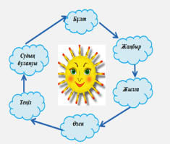  2-жұп. Судың күйлері  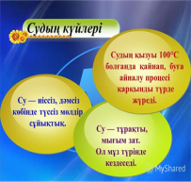  3-жұп. Жер шарындағы судың үлесі.  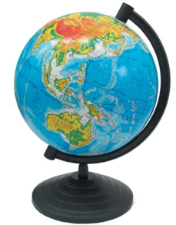    4-жұп. Судың пайдасы
Бағалау  2 мин | Әр жұп өз постерін қорғайды. Оқушылар өзара бір-бірін бағалау критерийі мен дескрипторлар бойынша бағалайды.
Дескриптор | 1-жұп.-Табиғатта судың қалай пайда болуын біледі  . -Суреттерді рет-ретімен орналастырып, айтады.  - Есептік және реттік сан есімдерді қолданады.  2-жұп. -Судың күйлерін атайды.  -Суреттерін ретісен орналастырады  - Есептік және реттік сан есімдерді қолданады.  3-жұп. Жер шарындағы судың үлесін біледі.  -Суреттерін ретісен орналастырады  - Есептік және реттік сан есімдерді қолданады.  4 жұп. Судың пайдасын біледі.  -Суреттерін ретісен орналастырады  - Есептік және реттік сан есімдерді қолданады.
Рефлексия  2 мин | 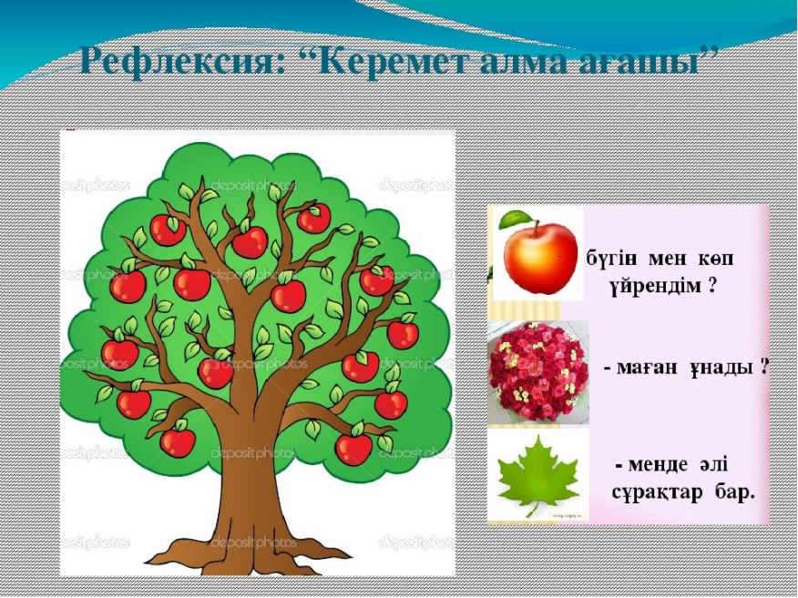
Үй жұмысы | 101 бет4 тапсырма

